1. Скриншот созданной папки, которую будете архивировать:

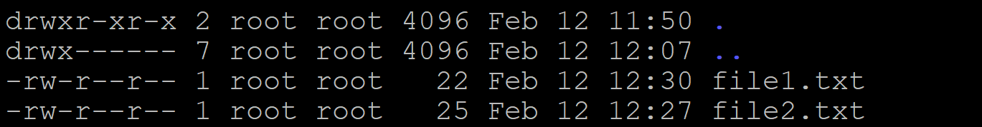

2. Скриншоты, на которых видно, что эта папка заархивирована, а также перемещена на другой сервер. Итого для этого пункта у вас должно получиться два скриншота:

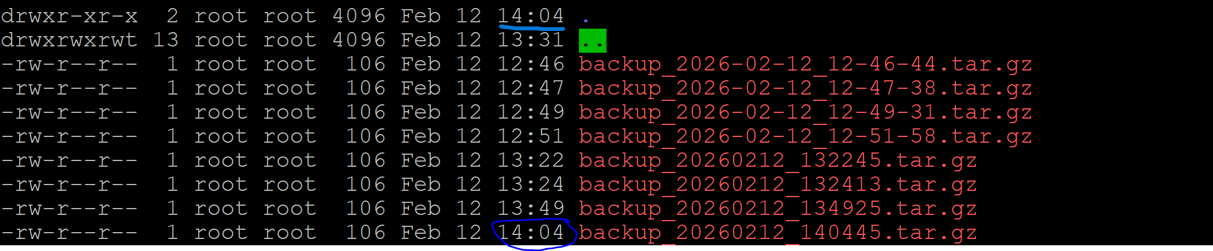

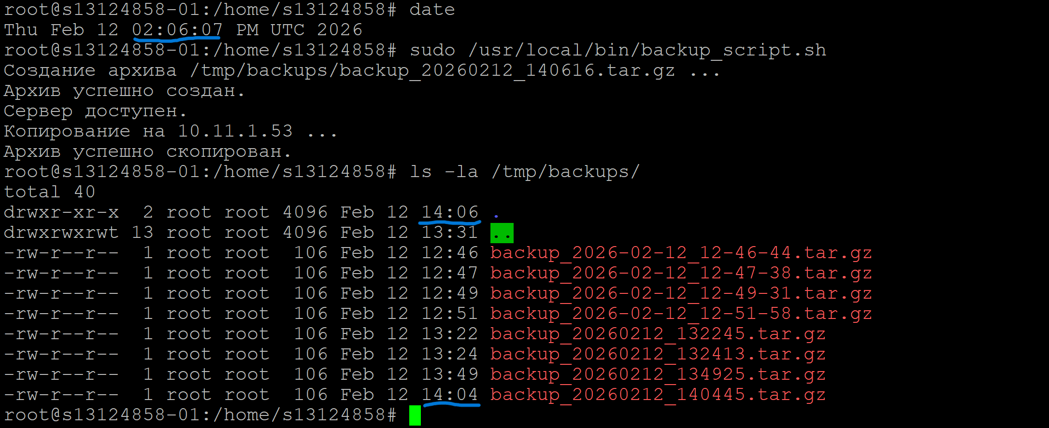

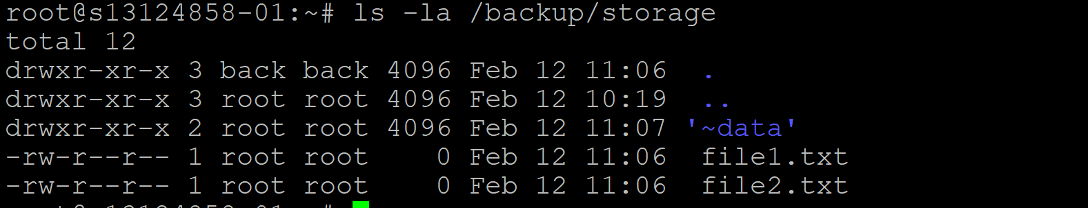

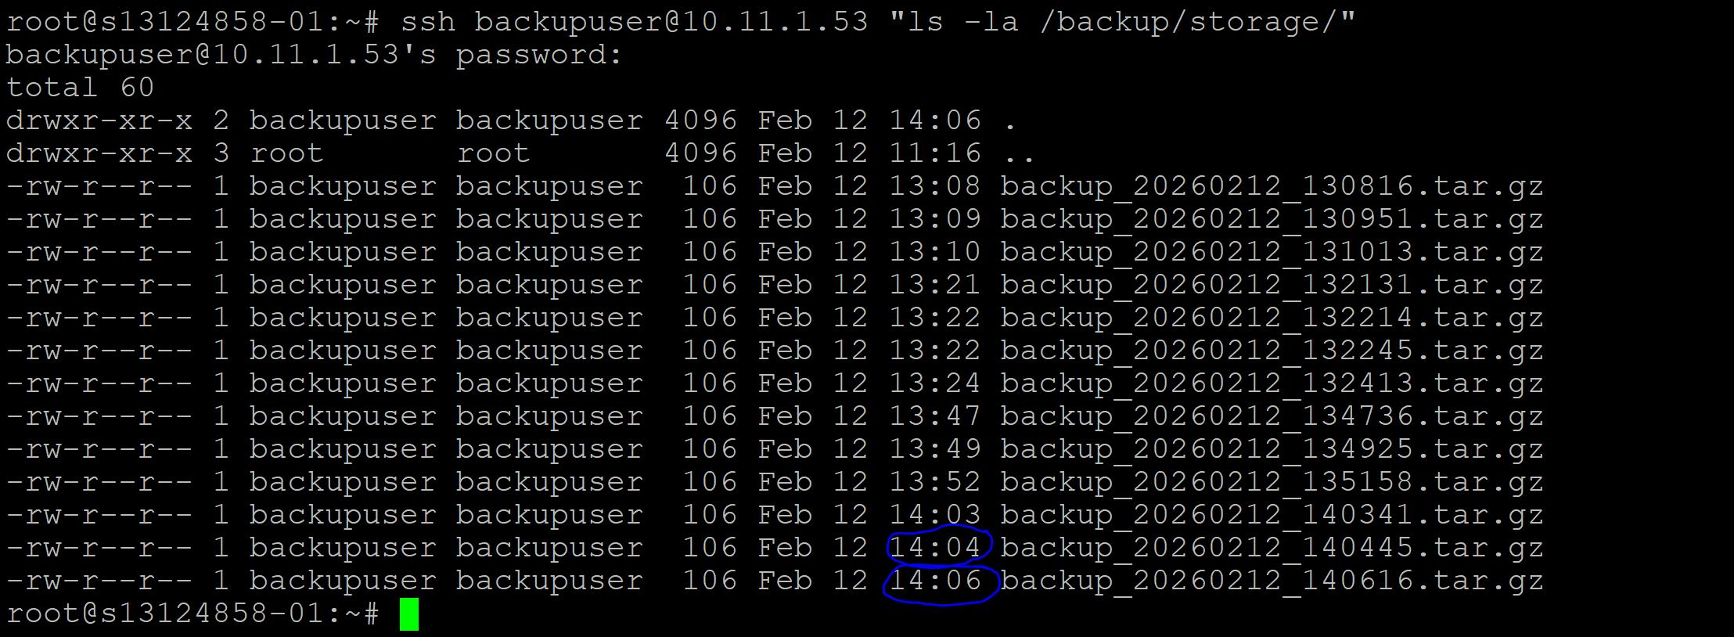

Текстовый файл c конфигурацией юнитов планировщика и скриптом:

файл backup_config.txt:

=== СКРИПТ БЭКАПА ===

#!/bin/bash

SOURCE_DIR="/home/back/data"

BACKUP_DIR="/tmp/backups"

REMOTE_USER="backupuser"

REMOTE_HOST="10.11.1.53"

REMOTE_PATH="/backup/storage"

SSH_PASS="Eleven98@98"

mkdir -p "$BACKUP_DIR"

ARCHIVE_NAME="backup_$(date +%Y%m%d_%H%M%S).tar.gz"

LOCAL_ARCHIVE="$BACKUP_DIR/$ARCHIVE_NAME"

create_archive() {

echo "Создание архива $LOCAL_ARCHIVE ..."

tar -czf "$LOCAL_ARCHIVE" -C "$(dirname "$SOURCE_DIR")" "$(basename "$SOURCE_DIR")"

if [ $? -eq 0 ]; then

echo "Архив успешно создан."

else

echo "ОШИБКА при создании архива!" >&2

exit 1

fi

}

copy_to_remote() {

echo "Копирование на $REMOTE_HOST ..."

sshpass -p "$SSH_PASS" scp -o StrictHostKeyChecking=no "$LOCAL_ARCHIVE" "$REMOTE_USER@$REMOTE_HOST:$REMOTE_PATH/"

if [ $? -eq 0 ]; then

echo "Архив успешно скопирован."

rm -f "$LOCAL_ARCHIVE"

else

echo "ОШИБКА при копировании!" >&2

exit 1

fi

}

check_remote() {

sshpass -p "$SSH_PASS" ssh -o ConnectTimeout=5 "$REMOTE_USER@$REMOTE_HOST" "exit"

if [ $? -eq 0 ]; then

echo "Сервер доступен."

return 0

else

echo "Сервер НЕ доступен!" >&2

return 1

fi

}

create_archive

if check_remote; then

copy_to_remote

else

echo "Резервное копирование отложено – сервер недоступен." >> /var/log/backup_fail.log

exit 1

fi

exit 0

=== ФАЙЛ .service ===

[Unit]

Description=Backup script – архивация и отправка на удалённый сервер

After=network.target

[Service]

Type=oneshot

ExecStart=/usr/local/bin/backup_script.sh

User=root

Group=root

StandardOutput=journal

StandardError=journal

[Install]

WantedBy=multi-user.target
=== ФАЙЛ .timer ===

[Unit]

Description=Timer for backup-task.service

Requires=backup-task.service

[Timer]

OnCalendar=*-*-* 11:35:00

Persistent=true

[Install]

WantedBy=timers.target

